靜宜大學資工系110學年度第一學期第1次畢業專題會議記錄

畢業專題名稱:股票分析_網站應用

時間:110年10月27日 星期三 下午12點00分

地點:519實驗教室

主席:蔡奇偉老師

出席人員:蔡奇偉老師、資工三A黃鴻鈞同學、陳品維同學、陳思愷同學

列席人員: 蔡奇偉老師、資工三A黃鴻鈞同學、陳品維同學、陳思愷同學

請假人員:無

1. 工作報告
2. 學習如何使用網路爬蟲向股票網站讀取股票歷年資料。

我們現階段已經學習了網路爬蟲的基本操作。

1. 學習股票市場的基本知識

先階段我們嘗試去了解股票市場的基本話術，並且學習了有關投資股票的技術。

提案一

說明:

透過偽裝使用者進入北美yahoo股票網站，並使用爬蟲技術將2000年到2021年的歷史資料拉取下來。最後編成自動爬蟲以及拉取資料的程式。

辦法:

建議我們使用偽裝程式，目的是讓我們的程式執行時向人為操作，不能讓網站的安全程式抓到我們的爬蟲程式。

決議:

推薦我們先購買網路爬蟲的相關書籍自行學習，並選修有關資料庫的課程。

照片:

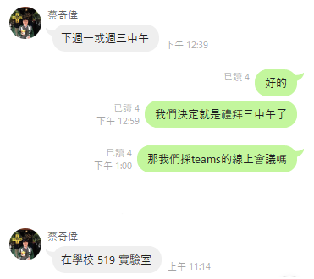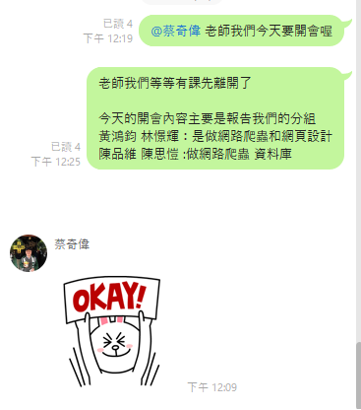

散會。